
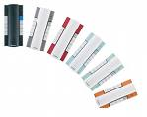
INSTALACION DE:
- PORTEROS
- VIDEOPORTEROS
- CONTROL DE ACCESOS PERSONAS
- CONTROL DE ACESOS VEHICULOS
- CONTROL DE PRESENCIA.
______________________________________________________
PORTEROS:
Instalación y reparación de todo tipo de porteros, individuales o en comunidad. Instalación nueva o reordenación de la antigua, de portero a videoportero sin sustituir cableado. Mas rápido y mas económico al servir los cables antiguos. Gran variedad en modelos y colores.
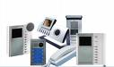
______________________________________________________
VIDEOPORTEROS:
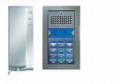
Instalación y reaparición de videoporteros con tecnología digital, en blanco y negro o color. Instalamos las mejores marcar, FERMAX, COMELIT, TEGUI. Servicio técnico propio para reparaciones de monitores y placas en nuestro laboratorio, para una respuesta mas rapida para el cliente. Reponemos instalaciones de porteros antiguas con solo telefonillos por videoporteros sin sustituir cableado.
______________________________________________________
CONTROL DE ACCESOS DE VEHICULOS Y PERSONAS.
Un control de acceso permite a una persona determinada dar permiso para entrar o no a un determinado sitio, mediante una clave, detección de huella, llavero, tarjeta, etc. Se puede controlar que personas entran y cuales no, dependiendo la hora, el día o llevar un control de horas de entrada y salidas. De la misma manera se puede hacer con vehículos, y hacer una base de datos por lectura de matricula con hora de entrada horas de salida, etc.
El control de acceso se puede hacer mediante varias tecnologías, las mas importante son: mediante teclado, mediante tarjeta magnética, de proximidad o biométrico.
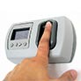  BIOMETRICO | 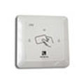  PROXIMIDAD | 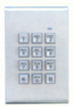  TECLADO |   MAGNETICO
CONTROL DE PRESENCIA:
De la misma forma y con las mismas tecnologías usted puede controlar la presencia de sus empleados, socios, alumnos, etc. Guardando una base de datos con las horas de entrada y salida. El control de presencia se utiliza también para uso de encendidos de luces de grandes instalaciones o aperturas de puertas.
_____________________________________________________

